伊利金领冠重构媒介布局，助力品牌生意增长
广 告 主：伊利金领冠
所属行业：母婴
执行时间：2022.10.20-11.13
参选类别：效果营销类
营销背景
金领冠是伊利旗下的婴幼儿配方奶粉品牌，是国产奶粉领军品牌，借助京东一站式海量优质媒体资源，帮助品牌抢占流量红利，助力生意增长，最终实现实现“伊利金领冠品牌品销合一”；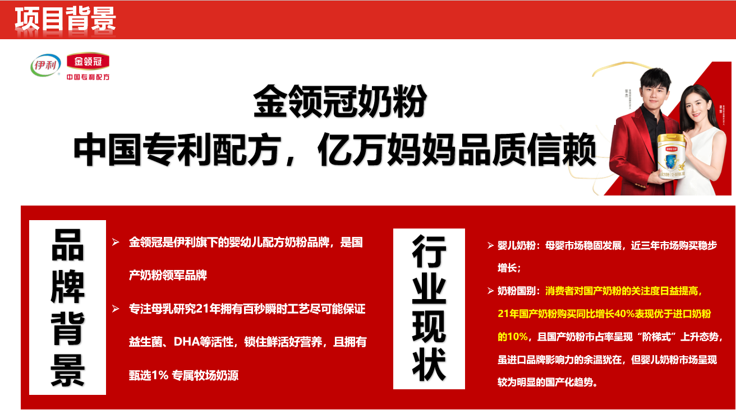
营销目标
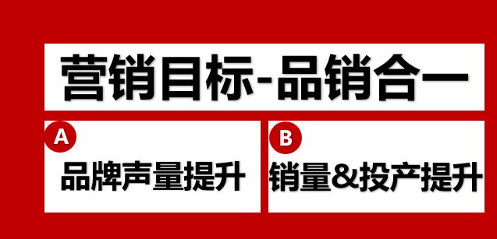
策略与创意
行业现状-婴儿奶粉市场发展格局：
近三年市场购买稳步增长，同时消费者对国产奶粉的关注度日益提高，21年国产奶粉购买同比增长40%表现优于进口奶粉的10%，且国产奶粉市占率呈现“阶梯式”上升态势，虽进口品牌影响力的余温犹在，但婴儿奶粉市场呈现较为明显的国产化趋势。
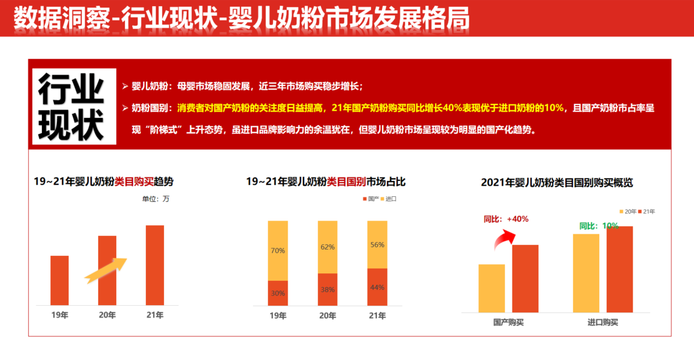
目标用户生命周期&机会品类渗透洞察：
结合洞察最近购买时长以及复购周期分布，调整人群定向，优选生命周期长，价值高的目标TA用户核心阵地+机会阵地共同渗透，加大品牌曝光；
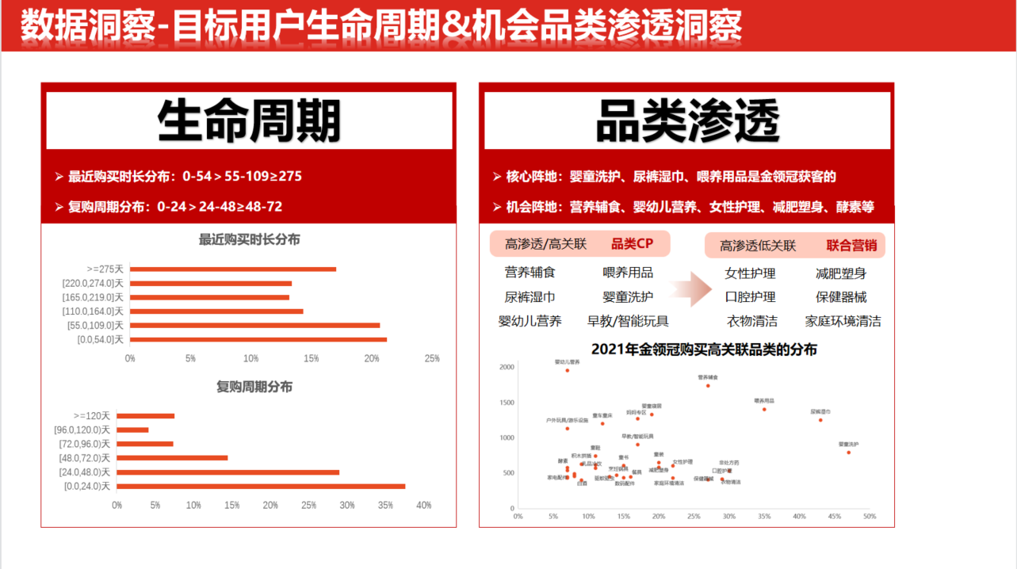
重构人货场匹配营销节奏进行精细化执行增效：
消费者+品牌+平台三方联动，深度挖掘用户机会，利用京准通平台全量触发目标人群，品牌人群资产拆分，定制人群投放策略；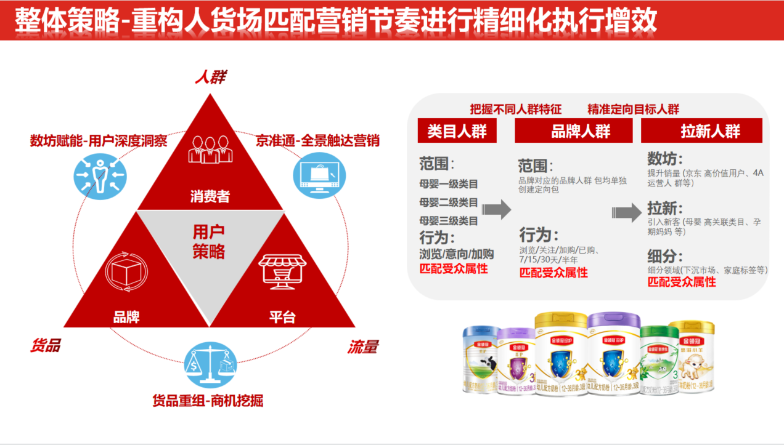
执行过程/媒体表现
站外流量加持 提高进店浏览量匹配店铺节奏精细化增效：
- 定位品牌扩量目标，人货场优质配合，精准触达新老潜用户，兼顾流量销量实现增长目标；
②利用历史数据进行多方位洞察分析，配合店铺多维度主题活动&品牌年度战略目标协同提效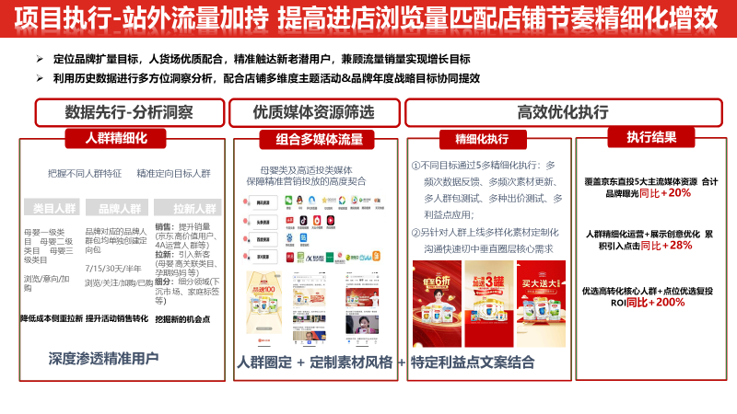全渠道霸屏 站外多点精准触达：
站外直投引入点击，同比去年增长率达74%，增加品牌活动热度
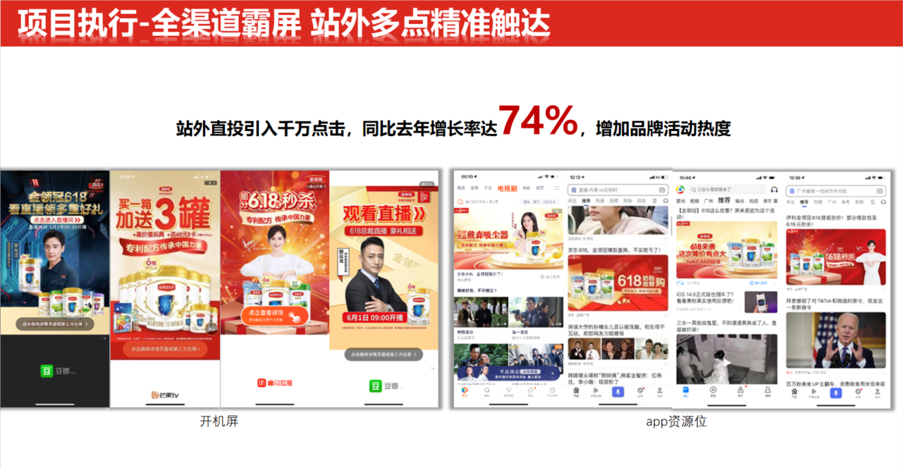老客营销-站内外协同维老，加速老客定向人群转化：
站内：人群运营分层，把握不同购买周期&价值人群特征精准定向目标人群
站外：组合多媒体流量，多方老客选型，促进召回站外老客
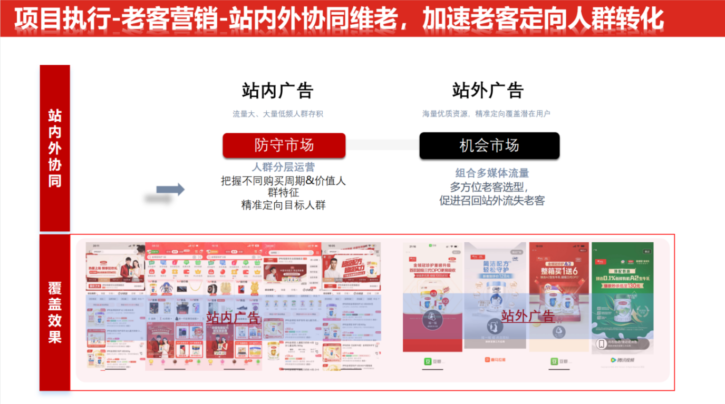CRM会员新玩法：
互动拉新+沉睡唤醒+二次营销转化实现“老带新”用户裂变，快速吸粉
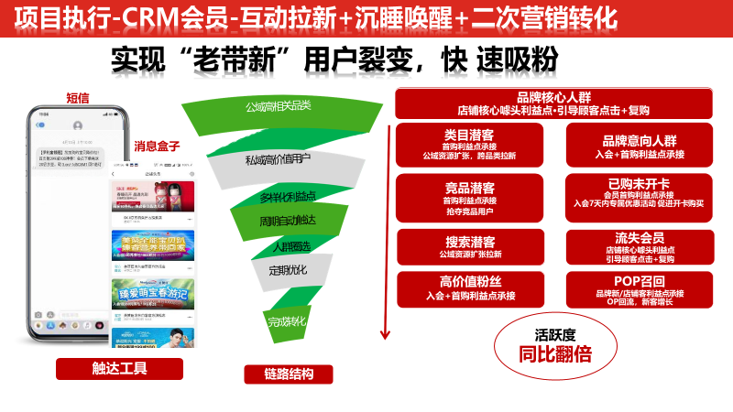
营销效果与市场反馈
本次营销期间，大促同比曝光+30%，ROI +20%，新客资产+120%
